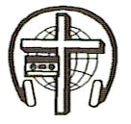


Михаил Орлов Михаил
* Наследие * Heritage * Фонотека
Беседа Михаила Орлова
Фонотека «Наследие»
Беседа Михаила Орлова
Фонотека «Наследие»

Михаил Орлов

